Лекцыя
“Выхаваўчы патэнцыял урокаў беларускай мовы і літаратуры”
Выхаванне з’яўляецца адным з важнейшых кампанентаў адукацыйнага працэсу разам з навучаннем. Дапаўняючы адзін аднаго, навучанне і выхаванне служаць адзінай мэце: цэласнаму развіццю асобы вучня.
Па словах Льва Талстога, “і выхаванне, і адукацыя непадзельны. Нельга выхоўваць, не перадаючы веды, і ўсякія веды дзейнічаюць выхаваўча”.
У Кодэксе Рэспублікі Беларусь аб адукацыі выхаванне вызначаецца як “мэтанакіраваны працэс фарміравання духоўна-маральнай і эмацыйна каштоўнаснай сферы асобы вучня”.
Базай развіцця і выхавання дзіцяці працягваюць заставацца фундаментальныя веды, якія яно атрымлівае падчас адукацыйнага працэсу. Тым не менш, адукацыя асобы павінна быць арыентавана не толькі на засваенне пэўнай колькасці ведаў, але і на развіццё самастойнасці, асабістай адказнасці, творчых здольнасцяў і якасцяў чалавека, якія дазваляюць яму вучыцца, дзейнічаць і эфектыўна працаваць у сучасных умовах. На гэта арыентуе нас Канцэпцыя бесперапыннага выхавання дзяцей і навучэнскай моладзі, вызначаючы прыярытэтнасць выхавання ў працэсе дасягнення новай якасці адукацыі. І адсюль вынікае роля вучэбнага занятку як элемента выхаваўчай сістэмы.
У інструктыўна-метадычным пісьме Міністэрства адукацыі РБ “Аб арганізацыі ў 2025/2026 навучальным годзе адукацыйнага працэсу пры вывучэнні вучэбных прадметаў і правядзенні факультатыўных заняткаў пры рэалізацыі адукацыйных праграм агульнай сярэдняй адукацыі” ў дадатку 2 “Асаблівасці арганізацыі адукацыйнага працэсу пры вывучэнні вучэбных прадметаў «Беларуская мова» і «Беларуская літаратура» асаблівая ўвага надаецца рэалізацыі ў адукацыйным працэсе выхаваўчага патэнцыялу вучэбнага прадмета.
“У 2025/2026 навучальным годзе актуальнай застаецца рэалізацыя выхаваўчага патэнцыялу вучэбных прадметаў «Беларуская мова» і «Беларуская літаратура» ў адукацыйным працэсе з мэтай фарміравання ў вучняў пачуцця патрыятызму, грамадзянскасці, павагі да гістарычнага мінулага, стваральнай працы як галоўнай умовы развіцця беларускай дзяржавы. Рашэнне гэтых задач павінна спрыяць фарміраванню атмасферы міру і згоды ў беларускім грамадстве і быць звязана з дасягненнем вучнямі асобасных адукацыйных вынікаў, адлюстраваных у адукацыйных стандартах і вучэбных праграмах”.

Толькі што Вы атрымалі адказ на пытанне: чаму выхаванне? А зараз давайце паспрабуем гэта выхаванне пашукаць з дапамогай нашых прадметаў.

Любы ўрок як звяно сістэмы навучання валодае пэўным выхаваўчым патэнцыялам – сукупнасцю наяўных магчымасцей для выхавання вучняў. Выхаваўчы патэнцыял урока ўключае наступныя групы магчымасцей:
1) выхаваўчыя магчымасці арганізацыі ўрока (магчымасці для выхавання школьнікаў незалежна ад вучэбнага прадмета і тэмы канкрэтнага ўрока);
2) выхаваўчыя магчымасці, абумоўленыя спецыфікай вучэбнага прадмета;
3) выхаваўчыя магчымасці зместу адукацыі на ўроку, якія залежаць ад тэмы дадзенага ўрока, яго адукацыйных і развіццёвых мэт і задач.
Выкарыстанне выхаваўчых магчымасцей арганізацыі ўрока ўключае:
1. Выхаванне цікавасці да навучэння, да працэсу пазнання (спосабы стварэння і падтрымання цікавасці, актывізацыі пазнавальнай дзейнасці вучняў).
2. Выхаванне свядомай дысцыпліны (уменне настаўніка паказаць важнасць вучэбна-пазнавальнай дзейнасці, вучэбнай і працоўнай дысцыпліны).
3. Фарміраванне ўменняў і навыкаў арганізацыі вучнямі сваёй дзейнасці (арганізацыя самастойнай работы вучняў, захаванне тэхнікі бяспекі і гігіенічных правілаў, звязаных з асанкай і арганізацыяй рабочага месца).
4. Выхаванне культуры зносін (арганізацыя зносін на ўроку, фарміравання настаўнікам уменняў слухаць, выказваць і аргументаваць сваё меркаванне).
5. Фарміраванне і развіццё ацэначных уменняў (каменціраванне адзнак настаўнікам, абмеркаванне адзнак з вучнямі, калектыўнае ацэньванне, узаемаправерка і ацэньванне адзін аднаго вучнямі).
6. Выхаванне гуманнасці (характар адносін «настаўнік – вучань», рэгуляванне настаўнікам адносін паміж вучнямі).

Выкарыстанне выхаваўчых магчымасцей, абумоўленых спецыфікай вучэбных прадметаў “Беларуская мова” і “Беларуская літаратура”, звязана з дасягненнем вучнямі асобасных адукацыйных вынікаў. Пра іх падрабязна згадваецца ў дадатку 2 інструктыўна-метадычнага пісьма.
Вучэбнай праграмай па вучэбным прадмеце “Беларуская мова” прадугледжана дасягненне вучнямі наступных асобасных адукацыйных вынікаў: валоданне беларускай мовай як сродкам пазнання свету, далучэння да культуры як сістэмы каштоўнасцей і нормаў паводзін; валоданне пачуццём патрыятызму, захаванне нацыянальнай ідэнтычнасці ў полікультурным соцыуме; дэманстрацыя ўстойлівай цікавасці да самастойнай дзейнасці, самапазнання, самаразвіцця; здольнасць да супрацоўніцтва і камунікацыі ў розных сітуацыях і ўмовах маўленчых зносін.
Вучэбнай праграмай па вучэбным прадмеце “Беларуская літаратура” прадугледжана дасягненне вучнямі наступных асобасных адукацыйных вынікаў: сфарміраванасць маральных каштоўнасных арыентацый, цэласнай сістэмы поглядаў на свет; усведамленне сябе грамадзянінам беларускай дзяржавы, сваёй этнічнай прыналежнасці; праяўленне павагі да нацыянальнай культурнай спадчыны; усведамленне значнасці сацыяльна адказных паводзін; праяўленне міжэтнічнай і міжкультурнай талерантнасці; гатоўнасць і здольнасць да ўзаемаразумення, дыялогу і супрацоўніцтва; паважлівае стаўленне да чужога меркавання; дэманстрацыя ўстойлівай цікавасці да самастойнай дзейнасці, самаразвіцця, самапазнання; праяўленне эмацыянальнай сталасці, гатоўнасць да выбару адукацыйнай траекторыі ў адпаведнасці з уласнымі магчымасцямі, здольнасцямі і інтарэсамі; здольнасць да эстэтычнага ўспрымання навакольнага свету.
Выкарыстанне выхаваўчых магчымасцей зместу адукацыі на ўроку залежыць ад тэмы дадзенага ўрока, яго адукацыйных і развіццёвых мэт і задач. Структурныя элементы ўрока дапамагаюць рэалізаваць выхаваўчы патэнцыял.
Так, арганізацыйны момант на ўроку беларускай мовы і беларускай літаратуры ўключае стварэнне эмацыйнага настрою, таму правільна падабранае выказванне паэта ці пісьменніка, прыказка на канкрэтную тэму, павучальны аповед (прытча), музычнае суправаджэнне, прывітальны верш, фотаздымак або малюнак ужо з самага пачатку будуць спрыяць выхаванню.
Вывучэнне новай тэмы і яе замацаванне на ўроку беларускай мовы дае вялікія магчымасці для выбару таго ці іншага выхаваўчага накірунку.
Так, напрыклад, пры вывучэнні тэмы “Займеннік. Асабовыя займеннікі, іх змяненне” (5 клас) з дапамогай 2 сказаў:
Кожны раз з радасцю Вольга прыязджала да бацькоў. Яна любіла свой родны горад і пытання: А ці любіце вы свой горад? За што? настаўнік рэалізуе патрыятычнае выхаванне.
Гэты накірунак праяўляецца і ў культуразнаўчых тэкстах, якія ўтрымліваюць факты духоўнай і матэрыяльнай культуры беларускага народа. Пра значнасць дадзеных тэкстаў чытаем і ў дадатку 2 інструктыўна-метадычнага пісьма: “Багатым выхаваўчым патэнцыялам валодаюць культуразнаўчыя тэксты, якія выкарыстоўваюцца на ўроках мовы ў якасці дыдактычнага матэрыялу. Падчас працы з такімі тэкстамі мэтазгодна праз каментарый або аналіз зместу звяртаць увагу вучняў на факты духоўнай і матэрыяльнай культуры беларускага народа: традыцыі, мараль, побыт, жыццёвую філасофію, каштоўнасці, нацыянальныя сімвалы і інш. Асаблівую ўвагу варта засяродзіць на знакавых падзеях гісторыі Беларусі, якія сведчаць пра гераічнае мінулае краіны, подзвігі герояў Вялікай Айчыннай вайны і інш.”.
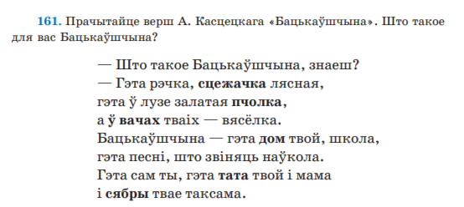
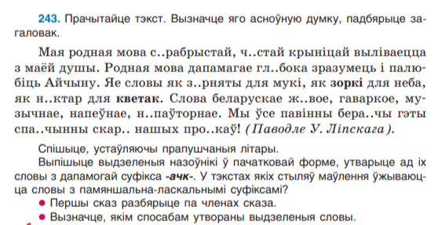

А зараз пытанне да Вас усіх: ці заўважаеце Вы гэтыя тэксты, калі праходзіце канкрэтную тэму?
Звярніце ўвагу на іх колькасць у падручніках:
5 клас | 6 клас | 7 клас
Пр. 39  “Твая Беларусь”  Пр. 40  “Беларусь – мая Радзіма”  Пр. 53  “Павук”  Пр. 67  “Францыск Скарына”  Пр. 120  Пра беларусаў  Пр. 125  “Рэкі Беларусі”  Пр. 154  “Азёрны край”  Пр. 4  Дзень роднай мовы  Пр. 122  “Беларуская хатка”  Пр. 233  “Беларус”  Пр. 264  “Мая Беларусь” | Пр. 16  Фантан “Беларусь”  Пр. 22  “Беларускае мора”  Пр. 60  Пра музей драўлянай лыжкі  Пр. 106  Зорка Перамогі  Пр. 122  “Халаднік”  Пр. 160  “Выдатныя мясціны Віцебшчыны”  Пр. 211  “Бацька гарадоў белаускіх”  Пр. 243  Пра родную мову  Пр. 256  “Бульба – хлебу падмога”  Пр. 323  Пра Чэрвеньскі раён  Пр. 346  “Славянскі базар”  Пр. 354  Горад Глыбокае  пр. 386  “Смольня”  Пр. 409  Брэсцкі чынуначны вакзал  Пр. 412  “Ад роду да народу” | Пр. 14  “Варта ад’ехацца”  Пр. 85  “Мая Беларусь”  Пр. 109  “Нацыянальная акадэмія навук Беларусі”  Пр. 149  “Музеі Ільянскай школы сталі народнымі”  Пр. 206  “Родная зямля”  Пр. 268  “Хатынь”  Пр. 269  “Мінск”  Пр. 290  “Беларускае мора”  Пр. 294  “Каб лепш ведаць мову”  Пр. 393  “Слуцкія паясы”
Давайце звернемся да падручніка 5 класа пр. 39. Як гэта практыкаванне дапамагае нам рэалізаваць выхаваўчы патэнцыял? Ці трэба нам што-небудзь дадатковае ўводзіць у дадзенае практыкаванне?
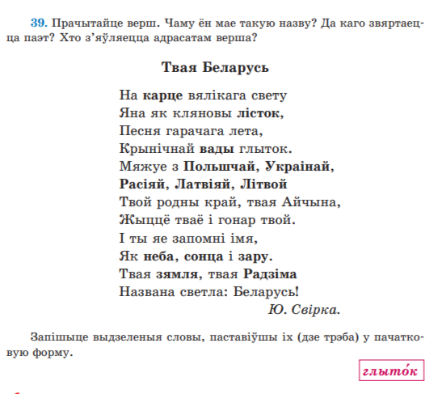
Чым жа адметнае пр. 346 падручніка 6 класа? Як аўтары падручніка дапамаглі нам ў рэалізацыі выхаваўчага патэнцыялу?
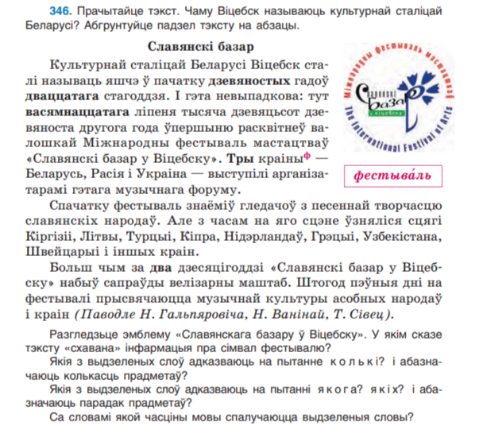
Навошта ў падручніку 7 класа пр. 393?
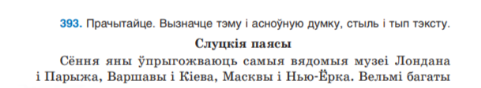
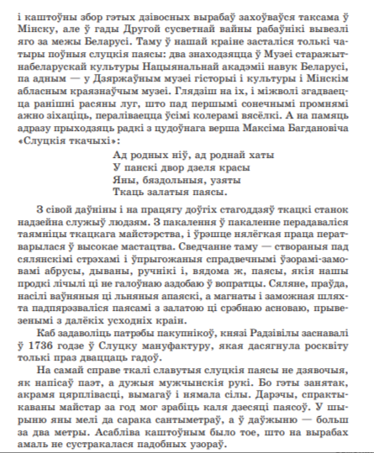
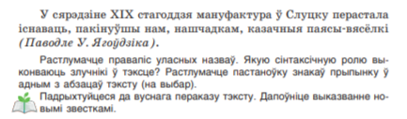
Не заўсёды гэтыя тэксты нам з Вамі падабаюцца. Чаму? (Адказы.)

У дадатку 2 рэкамендуецца “пры падборы дыдактычнага матэрыялу да вучэбных заняткаў аддаваць перавагу такім практыкаванням і заданням, якія сваім зместам выхоўваюць у вучняў любоў і павагу да мовы, Радзімы, яе прыроды; спрыяюць фарміраванню нацыянальнай самасвядомасці, грамадзянскасці, патрыятызму, павагі да гістарычнага мінулага народа.
Мы ведаем, што выхаванне ўтрымлівае не толькі адзін накірунак – патрыятычнае выхаванне.
Духоўна-маральнае выхаванне накіравана на фарміраванне маральнай культуры асобы і прадугледжвае далучэнне вучняў да гуманістычных агульначалавечых і нацыянальных каштоўнасцяў. Без звароту да тэмы дружбы, сумлення, мужнасці, шчырасці, дапамогі людзям, птушкам, павагі да хлеба сучасным школьнікам будзе цяжка стаць людзьмі з вялікай літары.
Дружба | 6 клас  Пр. 216  7 клас  Пр. 16
Дапамога людзям | 5 клас  Пр.188  7 клас  Пр. 9 (Валанцёр)
Дапамога птушкам і жывёлам | 5 клас  Пр. 8 (Дапамагайце ўзімку сваім пярнатым суседзям!)  Пр. 178  Пр. 215 (Выратаванне сабачкі)
Тэма чыстага сумлення | 5 клас  Пр. 78 (Самае галоўнае ўпрыгожанне – чыстае сумленне)  Пр. 138 (Азбука душы)
Тэма мужнасці | 5 клас  Пр. 190 (Слова пра мужнасць)
Тэма шчырасці | 7 клас  Пр. 28
Тэма павагі да хлеба | 5 клас  Пр. 144 (Хлеб – усяму галава)  Пр. 198 (Што ні скажы пра хлеб, то мала)  Пр. 148 (З чаго пачынаецца хлеб?)  6 клас  Пр. 92 (Хлеб – аснова ўсяго)  Пр. 164 (Хто вінаваты: як можна прасіць прабачэння ў хлеба?)
Асобная ўвага павінна надавацца этыкету, правілам паводзін у тым ці іншым месцы, пры пэўных зносінах. Вучні павінны ведаць, што можна, а што забараняецца.
Этыкет | 5 клас  Пр. 78 (Як паводзіць сябе ў тэатры)  Пр. 228 (“Калі ласка”)  Пр. 130 (Рух на веласіпедзе)  6 клас  Пр. 29 (Словы ветлівасці)  Пр. 152 (Правілы, як прымаць падарункі)  7 клас  Пр. 5 (Правілы маўленчых паводзін)  Пр. 8 (Маўленчы этыкет)  Пр. 55 (Правілы гульні ў футбол)  Пр. 207 (Гэта карысна ведаць (правілы карыстання кнігай)  Пр. 229 (Як сябе паводзіць)  Пр. 389 (Падрыхтоўка да падарожжа)

Вось практыкаванне з тэкстам “У тэатры”.
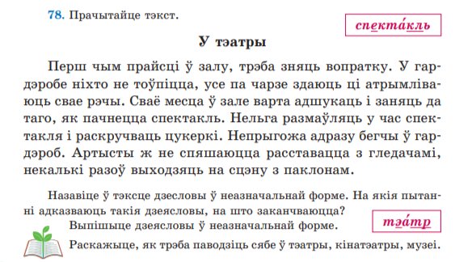
Экалагічнае выхаванне накіравана на фарміраванне экалагічнай культуры асобы, уключае ў сябе веды аб кампанентах і іх узаемасувязях ў сістэме “чалавек-грамадства-прырода”, а таксама маральнае і эстэтычнае стаўленне да прыроды.
Экалогія | 5 клас  Пр. 14 (Паклон лесу)  6 клас  Пр. 62 (З лесам трэба быць добрым і шчырым)

Працоўнае выхаванне падразумявае фарміраванне каштоўнасных адносін да працы, сацыяльнай значнасці прафесійнай дзейнасці. Кожная работа важная і карысная па-свойму. Вучні гэта павінны засвоіць і з павагай адносіцца да любой выкананай справы.
Каштоўнасныя адносіны да працы | 5 клас  Пр. 94 (Быць чыстай і прыгожай)  Пр. 98 (Прыгатаванне хлеба)  Пр. 169 (Ці лёгка рабіць карысныя справы? )  Пр. 214 (Маміна работа)  7 клас  Пр. 90 (Матчыны рукі)
Сямейнае выхаванне прадугледжвае фарміраванне каштоўнаснага стаўлення да інстытута шлюбу і сям’і, уяўленняў аб найважнейшых баках жыцця сучаснай сям’і, павагі да бацькоў.
Павага да бацькоў | 5 клас  Пр. 157 (Мама)  Пр. 187 (Падарункі для мамы)
Прафесійнае выхаванне накіравана на самарэалізацыю асобы ў вучэбна-прафесійнай дзейнасці, развіццё імкнення да ўсвядомленага выбару прафесіі.
Выбар прафесіі | 5 клас  Пр. 129 (Рукі дырыжора)  6 клас  Пр. 48 (Вельмі важна, каб кожны выбраў сабе справу па душы)

Эстэтычнае выхаванне ўключае выхаванне эстэтычнага стаўлення да прыроды і мастацтва, развіццё эмацыйнай сферы асобы мастацкімі сродкамі, далучэнне вучняў да айчыннай і сусветнай мастацкай культуры, развіццё і рэалізацыю творчага патэнцыялу вучняў. Зварот да жывапісу, музыкі, скульптуры фарміруе ў школьнікаў пачуццё прыгожага.
Пачуццё прыгожага | 5 клас  Пр. 161 (Фартэпіянная музыка)  Пр. 164 (Сімфонія лета)  Пр. 167 (Калізей )  Пр. 239 (Мелодыя )  Пр. 266 (Дзве скрыпкі)  7 клас  Пр. 43 (Музыка )  Пр. 93 (Хараство ў мініяцюры)
Акрамя асноўнай тэмы ўрока, настаўнік можа прапанаваць і лексічную тэму, напрыклад, “Шчасце”, “Маці”, “Прырода”, “Лес”. Тады ўсе прапанаваныя заданні, практыкаванні, падабраныя сказы, тэксты на працягу ўрока будуць звязаны з лексічнай тэмай.
Можна рабіць экскурс у гісторыю. Цікавыя звесткі пра малую радзіму, увядзенне рубрыкі “А ці ведаеце вы?”, з аднаго боку, зробяць урок больш інфарматызаваным, а з другога – дапамогуць у рэалізацыі выхаваўчага патэнцыялу.
А ці ведаеце вы, як выглядае герб нашага горада?
Паглядзіце на яго і апішыце.


Вучні любяць нестандартныя заданні. Так чаму ж не прапанаваць ім малюнкі?
Так, карыстаючыся асабовымі займеннікамі, паспрабуйце скласці сказы па малюнках. Вызначце асобу, склон і лік займеннікаў.

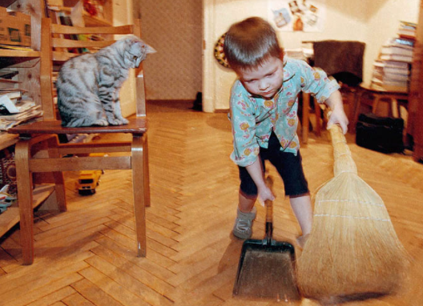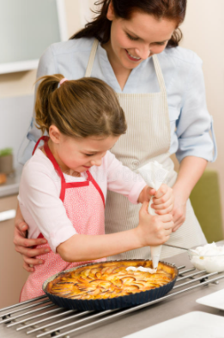
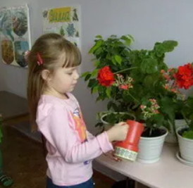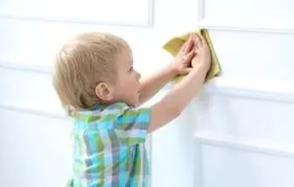
Як бачым, усе сказы будуць звязаны з добрымі справамі. Настаўнік, канешне, нагадае не забываць дапамагаць сваім мамам і татам.
З адным тэкстам выхаваўчага накірунку можна працаваць цэлы ўрок. Падчас праверкі рэалізацыі выхаваўчых мэт я была на ўроку ў калегі па тэме «Пабочныя і ўстаўныя канструкцыі». Вучні разам з настаўнікам амаль цэлы ўрок працавалі з тэкстам «Чаго дасягнулі паспяховыя людзі».
Я спадзяюся, што з сённяшняга дня Вы будзеце больш увагі звяртаць на культуразнаўчыя тэксты, працаваць з імі, нягледзячы на іх аб’ём і абмежаванасць часу на ўроку.

Пяройдзем да ўрокаў беларускай літаратуры. Мне здаецца, што з імі прасцей, бо многія тэксты сваім зместам дамагаюць нам у выхаванні вучняў.
Урокі беларускай літаратуры таксама валодаюць багатымі магчымасцямі выхаваўчага ўзбагачэння вучняў. Урок літаратуры – гэта адзінства духоўнага і практычна-дзейснага: нацыянальнай самасвядомасці, пачуцця любові да сваёй Радзімы, патрыятычных паводзінаў і культуры міжнацыянальных адносін. Выхаванне нацыянальнай свядомасці ажыццяўляецца праз ідэю Радзімы, родных вытокаў. Прыкладам могуць служыць як лірычныя творы, так і празаічныя.
Лірычныя творы:
Уладзімір Ліпскі “Ад роду – да народу” (з кнігі “Я”),
Уладзімір Караткевіч “Бацькаўшчына”,
Рыгор Барадулін “Мы – беларусы”,
Алесь Пісьмянкоў “Продкі” і інш.
Празаічныя творы:
Якуб Колас “Новая зямля”,
Максім Гарэцкі “Роднае карэнне”,
Янка Купала “Раскіданае гняздо”,
Уладзімір Караткевіч “Лебядзіны скіт” і інш.
Без ведання гістарычнага мінулага свайго народа нельга паспяхова будаваць наша сёння, а тым больш глядзець у будучыню. На ўроках літаратуры вучні даведваюцца пра жахі вайны, пра паходжанне назвы “Белая Русь”, пра жыццё славутых гістарычных асоб, пра Беларусь, яе гісторыю, прыроду, культурныя традыцыі народа.
Вайна | Міхась Лынькоў “Васількі”,  Вячаслаў Адамчык “Салодкія яблыкі”,  Анатоль Вярцінскі “Рэквіем па кожным чацвёртым”,  Васіль Быкаў “Незагойная рана”, “Жураўліны крык”, “Знак бяды” і інш.
Паходжанне назвы “Белая Русь” | Уладзімір Караткевіч “Лебядзіны скіт”
Гістарычныя асобы | Уладзімір Бутрамееў “Славутая дачка Полацкай зямлі”,  Уладзімір Караткевіч “Балада пра Вячку, князя людзей простых”
Беларусь, яе гісторыя, прырода, культурныя традыцыя народа | Уладзімір Караткевіч “Зямля пад белымі крыламі”
Урокі літаратуры закранаюць і маральную катэгорыю, заснаваную на выхаванні і развіцці ў вучняў усяго самага лепшага: дабрыні, спагадлівасці, чуласці, міласэрнасці, далучанасці да нацыянальных духоўных каштоўнасцей. На старонках твораў пераплятаюцца павага і спачуванне, узаемаадносіны чалавека і прыроды, бацькоў і дзяцей.
Удзячнасць, павага і міласэрнасць | Уладзімір Караткевіч “Нямоглы бацька”
Чуласць і спачуванне | Генрых Далідовіч “Страта”
Сяброўства | Алена Васілевіч “Сябры”
Узаемаадносіны чалавека і прыроды | Алесь Жук “Стары бабёр”
Узаемаадносіны бацькоў і дзяцей | Змітрок Бядуля “На Каляды к сыну”,  Кузьма Чорны “Насцечка” і інш.
Невычэрпнымі магчымасцямі для выхавання валодаюць жанры вуснай народнай творчасці, у якіх услаўляецца душа народа, яго незалежнасць, працавітасць, кемлівасць. Фальклорныя творы – выдатны сродак не толькі грамадзянска-патрыятычнага выхавання, але і фарміравання камунікатыўных навыкаў, развіцця маўленчых здольнасцей, павелічэння кругагляду і ўзбагачэння слоўнікавага запасу. Фальклор дапамагае сфарміраваць пачуццё любові ў шырокім значэнні гэтага слова: да маці, да бацькі, да продкаў, да суседзяў, да роднага куточка, з яго прыродай, да беларускай мовы, да родных песень, паданняў, да гісторыі той зямлі, якая дадзена ў спадчыну, да людзей, якія ўсё гэта захавалі, збераглі, абаранілі ў розныя перыяды жыцця нашай дзяржавы.
У дадатку 2 інструктыўна-метадычнага пісьма даюцца рэкамендацыі і да ўрокаў беларускай літаратуры:
“пры вывучэнні жыццёвага і творчага шляху пісьменнікаў акцэнтаваць увагу на тых момантах, якія дэманструюць вучням узор паводзін Чалавека і Грамадзяніна, Працаўніка і Барацьбіта за мір;
пры аналізе літаратурнага твора звяртаць увагу вучняў на словы і ўчынкі літаратурных герояў, якія ілюструюць гуманныя адносіны да навакольнага свету (беражлівыя адносіны да прыроды, культурнай спадчыны краіны); прававую і маральную культуру (выкананне законаў і захаванне маральных нормаў, усведамленне агульначалавечых каштоўнасцей); грамадзянска-патрыятычную пазіцыю (паважлівыя адносіны да гісторыі і культуры сваёй краіны, жаданне прынесці ёй карысць); паважлівыя адносіны да працы, імкненне павышаць свой узровень адукацыі і г. д.
Пры вывучэнні літаратурных твораў рэкамендуецца ўключаць вучняў у розныя віды дзейнасці, прапаноўваць ім разнастайныя заданні, накіраваныя на аналіз жыццёвых сітуацый, у якіх апынуліся літаратурныя героі, прынятых героямі рашэнняў. Важна, каб пры гэтым вучні давалі маральна-этычную ацэнку ўчынкам і падзеям, усведамлялі і прымалі (або не прымалі) духоўна-маральныя ідэалы герояў; знаходзілі ў мастацкіх творах арыенціры для ўласных паводзін у розных жыццёвых абставінах”.
Такім чынам, выхаваўчы патэнцыял вучэбнага занятку прадугледжвае выкарыстанне зместу вучэбнага матэрыялу, тэхналогій навучання, форм арганізацыі дзейнасці вучняў, таксама спосабы ўзаемадзеяння ўдзельнікаў адукацыйных зносін для фарміравання гарманічна развітай асобы школьніка.
Дзякуй за ўвагу!

